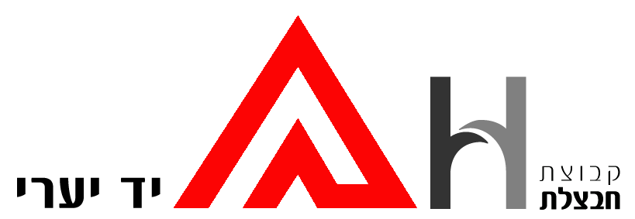

דף לחטיבת הנפטרים

שם הקיבוץ...כפר-מנחם
שם פרטי של הנפטר: ישראל
שם משפחה של הנפטר.:שני.................................................................
שם משפחה קודם / שינדלר...............................................................
תאריך לידה.8.3.1934
תאריך פטירה.25.2.21.
ארץ לידה. רומניה....... עיר לידה / יאסו
שם האב..יחיאל.............................מקצוע האב.....................................
שם האם לבית...חנה......מקצוע האם..............................
קורות חיים
עם פרוץ מלחמת העולם השנייה וכניסת הגרמנים ליאסי, נלקח כל רכושה של המשפחה על ידי הגרמנים. חסרי כל נדדו בני המשפחה ממקלט למקלט והתמודדו עם תנאי חיים קשים ביותר. עם סיום המלחמה נאסף ישראל, יחד עם אחותו, על ידי הסוכנות היהודית והועבר להולנד לטיפול והחלמה. בסוף שנת 1948 עלה, במסגרת עליית הנוער לארץ ונשלח לקיבוץ עין המפרץ. לאחר מספר חודשים בעין המפרץ הועבר ישראל לכפר מנחם ונקלט בחברת הנוער "יסעור". לאחר סיום הלימודים התגייס, יחד עם חבריו, לנח"ל ועם סיום השרות הצבאי חזר עם בני הגרעין לכפר מנחם ונקלט בקיבוץ. בשנת 1957 התחתן ישראל עם הניה, אותה הכיר במסגרת חברת הנוער. להניה וישראל נולדו שלושה ילדים, רעיה, אתי ושי ובהמשך הגיעו הנכדים והנינים. בכפר מנחם ריכז ישראל במשך שנים את ההשקיה במטעים ובפרדס. בהמשך עבר להיות אחראי תחזוקה בבית הספר התיכון האזורי "צפית". תקופה ארוכה היה ישראל נהג המשאית של הקיבוץ ורכז קניות. בהמשך עבד כחצרן בקיבוץ ועזר לכולם, ללא חשבון שעות וימים.
בשנים האחרונות שהה ישראל בבית הדר, בקיבוץ, וזכה לטיפול מסור.
יהי זכרו ברוך.
..........................................................................................................
